
今日动态
11.21 星期四 晴天
一、晨间入园
今日来园19人，5人请假。今天早晨开开心心来幼儿园并且和老师打招呼的小朋友有：刘俊悦、徐梓程、施俊羽、李萧航、王鋆烜、李兴宥、刘宇恒、高榆润、牛嘉泽、胡梓轩、曹宸轩、吴依依、隆芮安、严熙颖、金诗悦、邵佳柠、黄梓渝、魏湘颖、吴金宇，继续保持哦！

二、音乐《大猫小猫》
这是一节歌唱活动。《大猫小猫》歌词内容浅显易懂，音乐情绪活泼欢快，充满趣味，适合小班的孩子演唱。歌曲主要通过两段音乐力度上的强弱差异来表现出大猫和小猫：大猫的声音强，小猫的声音弱；其中附点节奏的使用增添了歌曲活泼欢快的情趣。其中刘俊悦、徐梓程、施俊羽、李萧航、王鋆烜、李兴宥、刘宇恒、高榆润、牛嘉泽、胡梓轩、曹宸轩、吴依依、隆芮安、严熙颖、金诗悦、邵佳柠、黄梓渝、魏湘颖、吴金宇愿意参加歌唱活动，尝试用声音的强弱、动作的幅度大小来表现大猫和小猫。
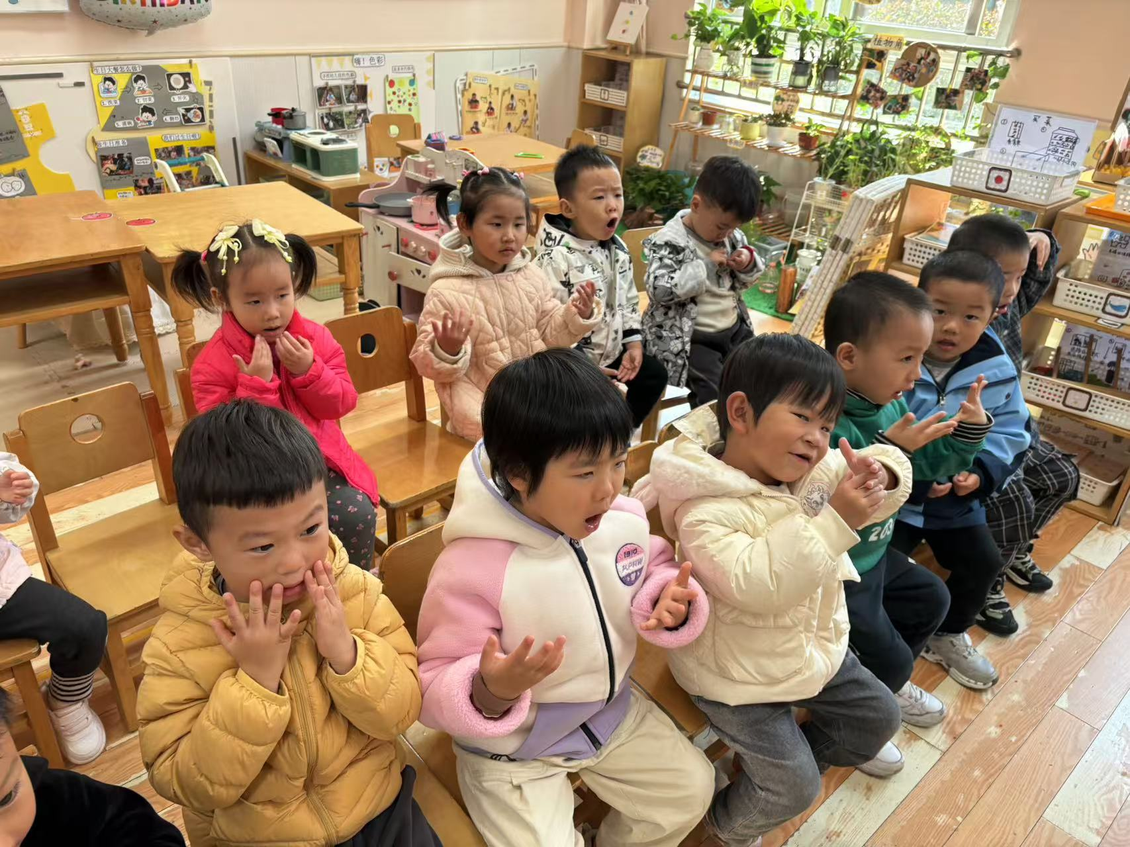
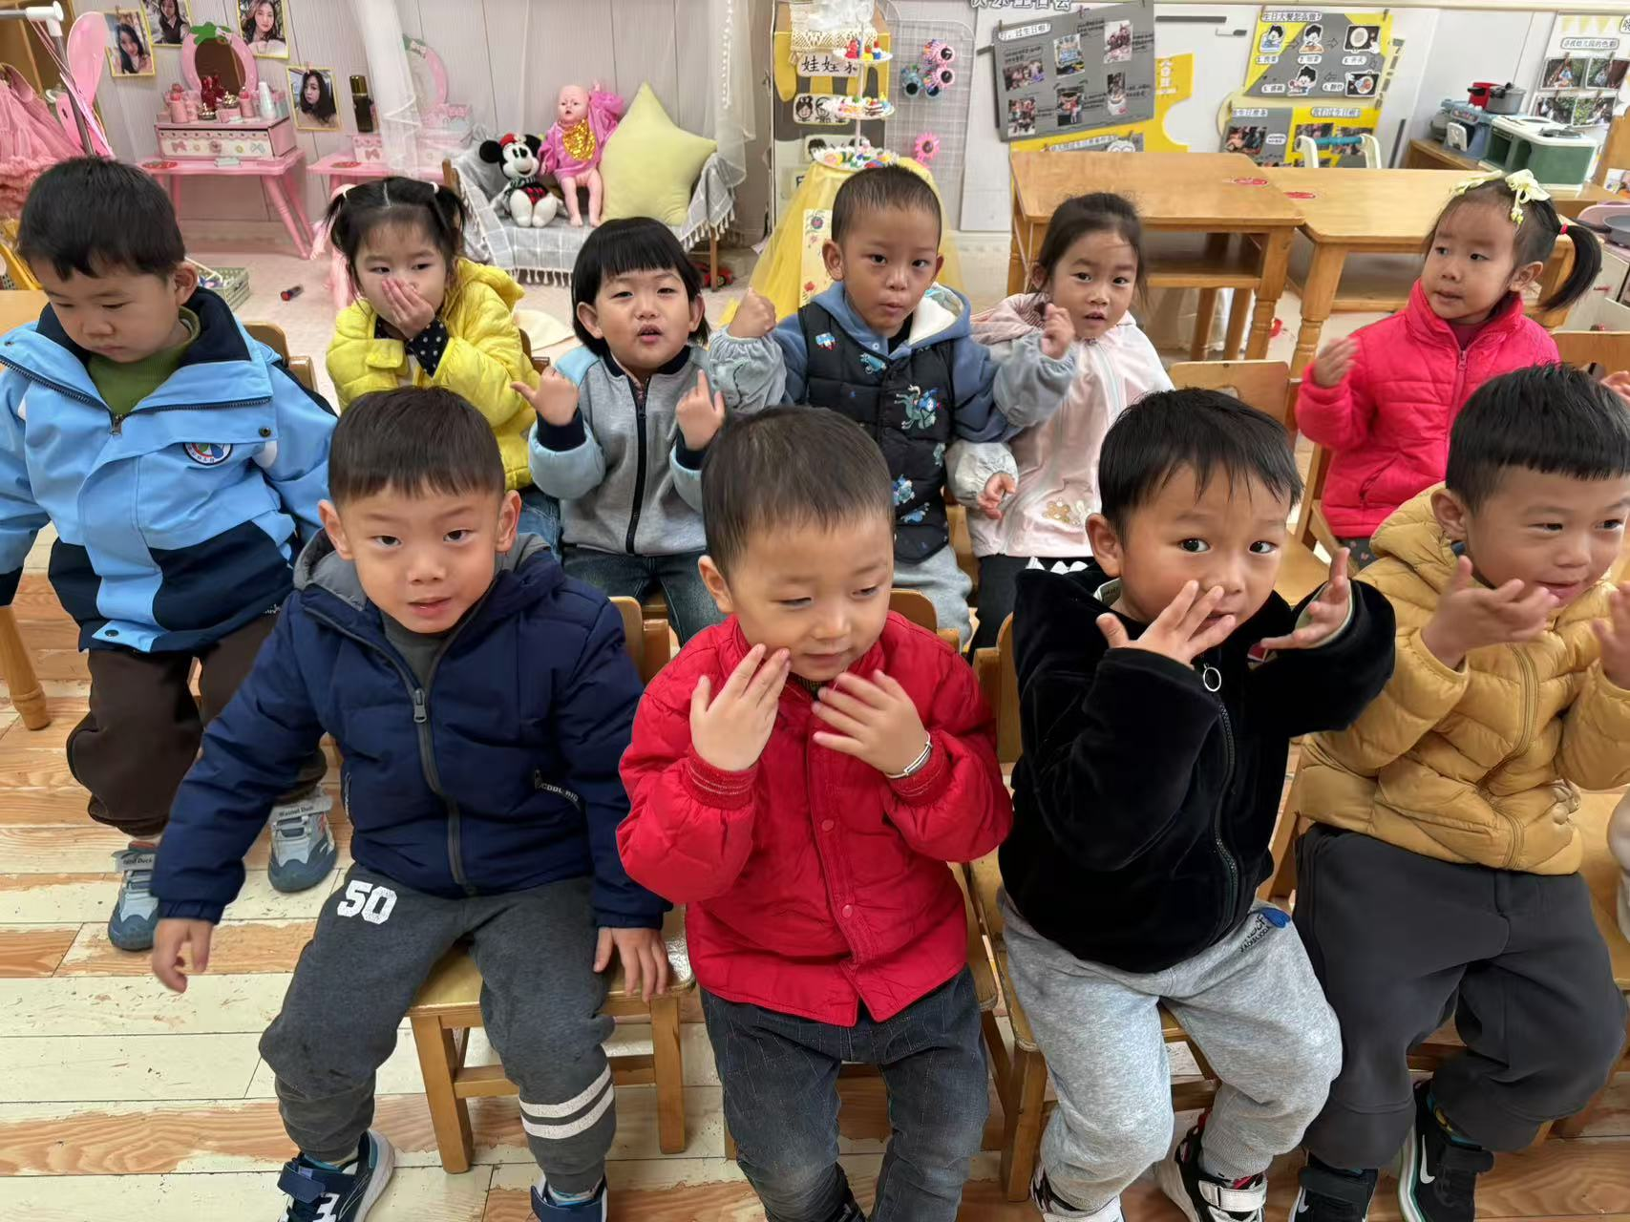

- 户外篇
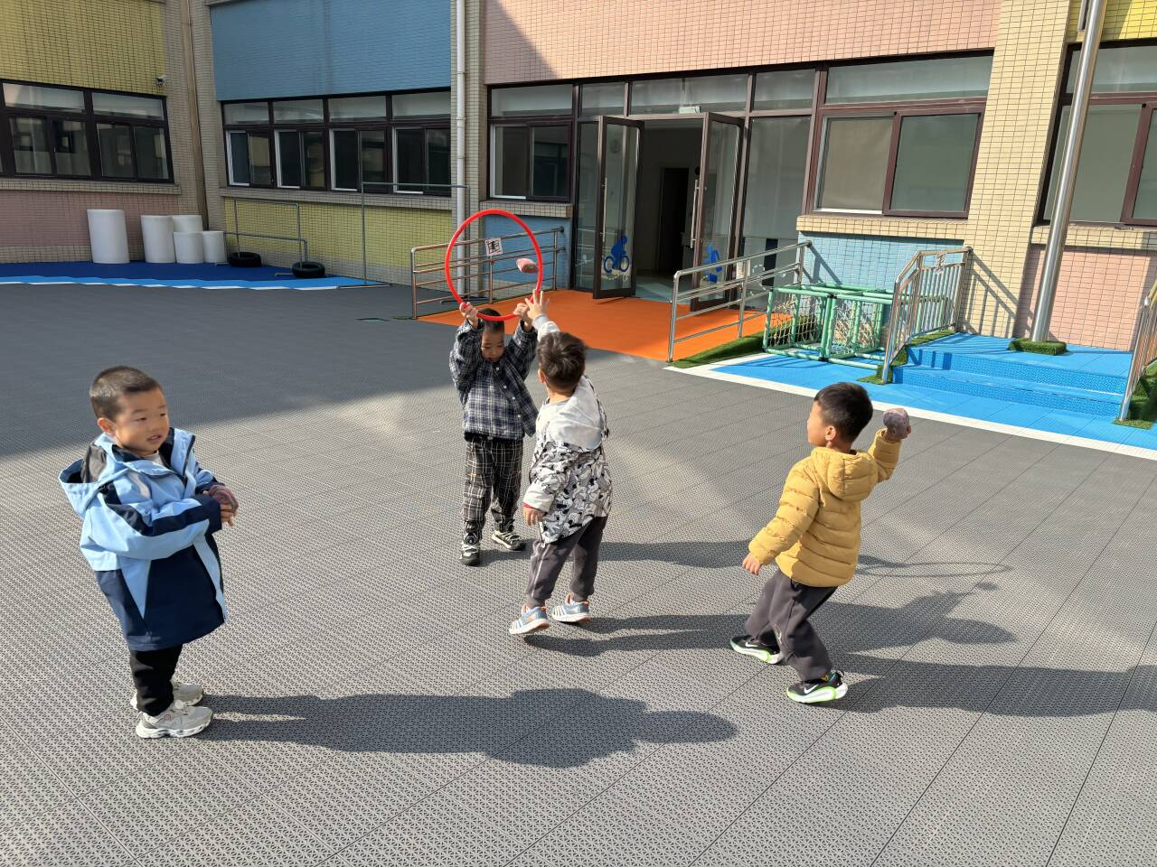
今天我们在户外玩了圈圈和沙包。孩子们把圈圈放在地上滚一滚，放在头顶玩套圈的游戏，有趣极了。
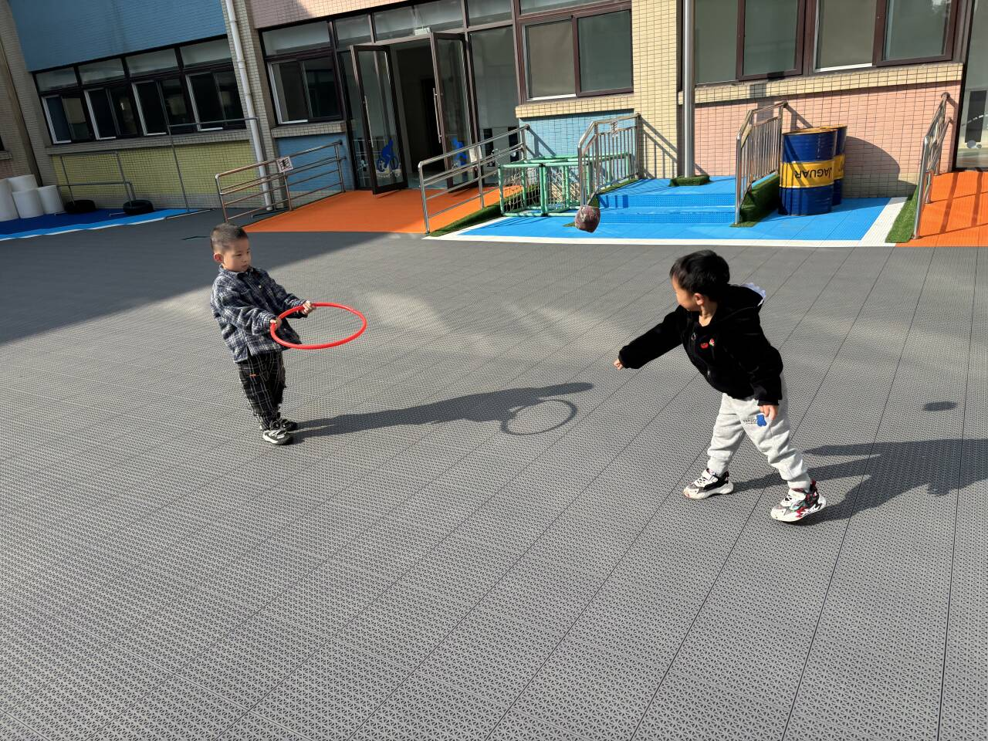

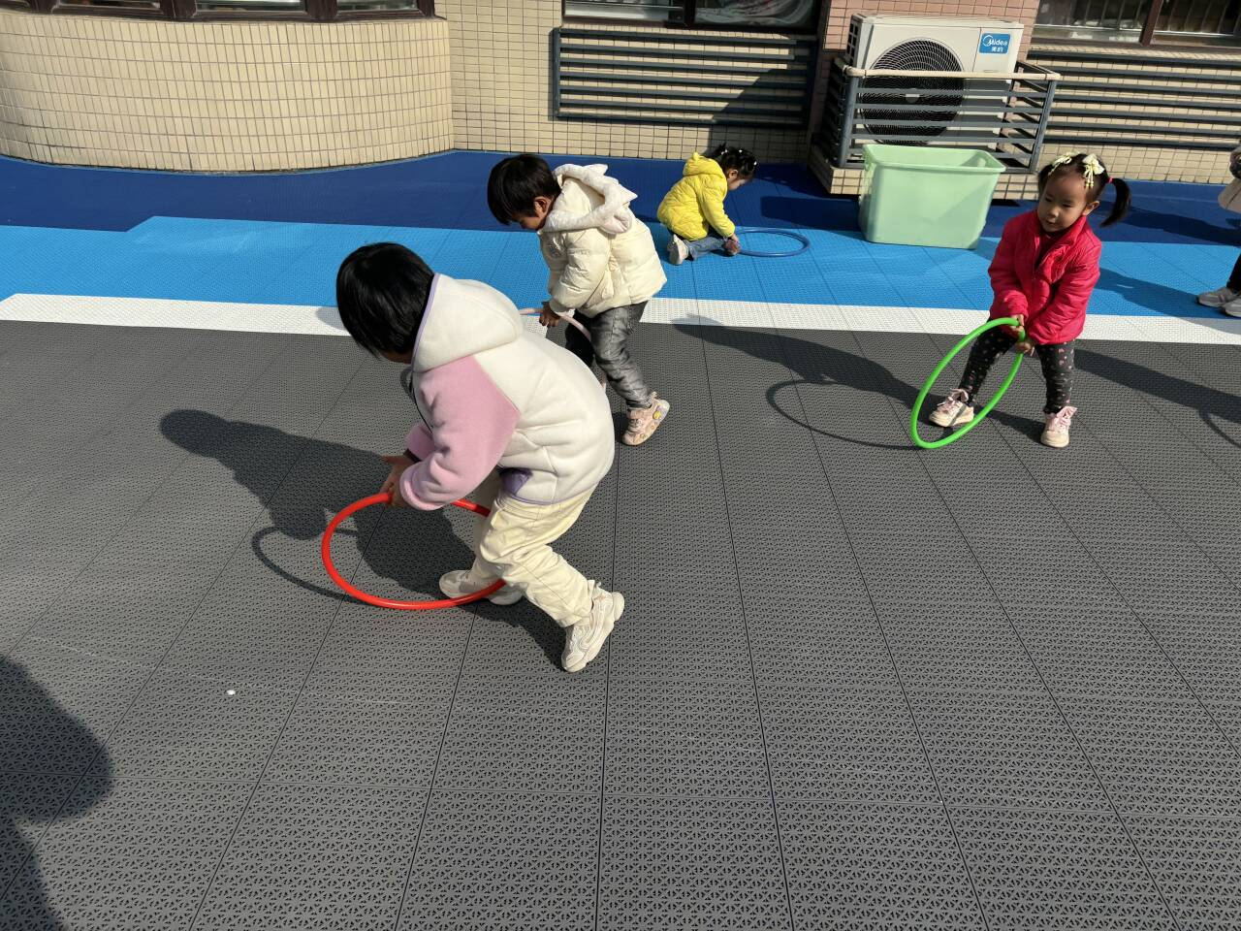
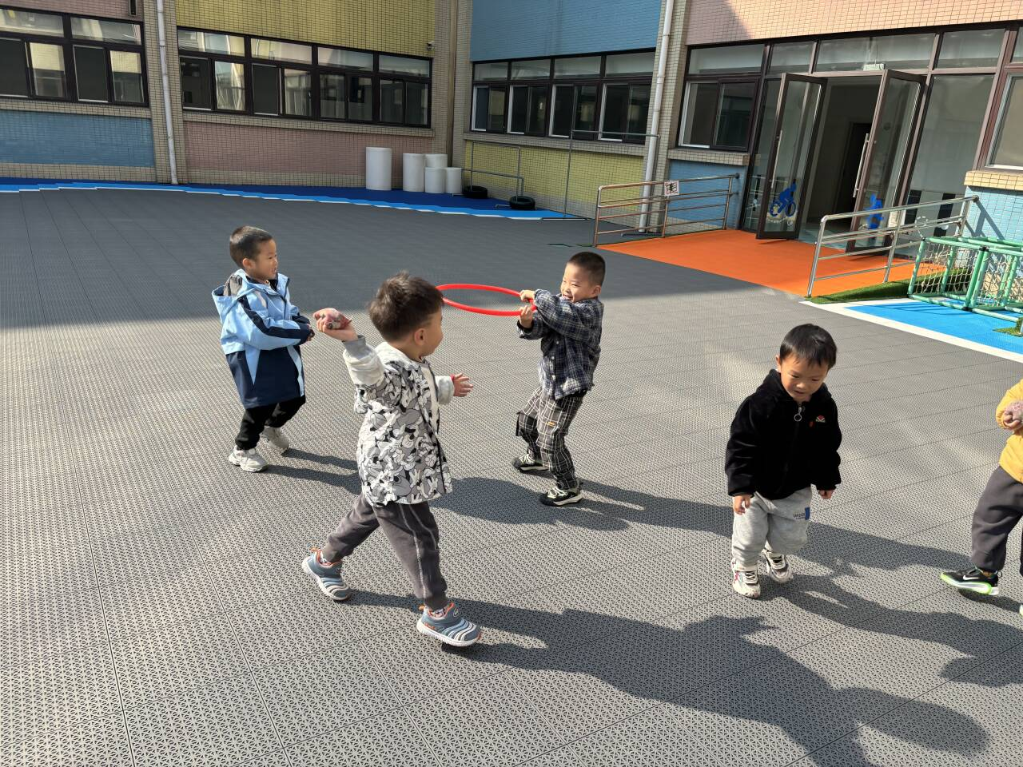

四、区域篇
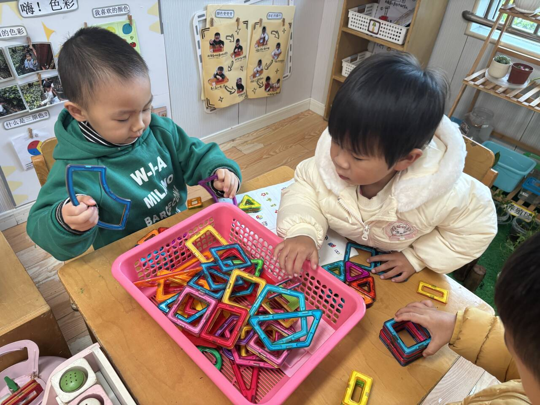
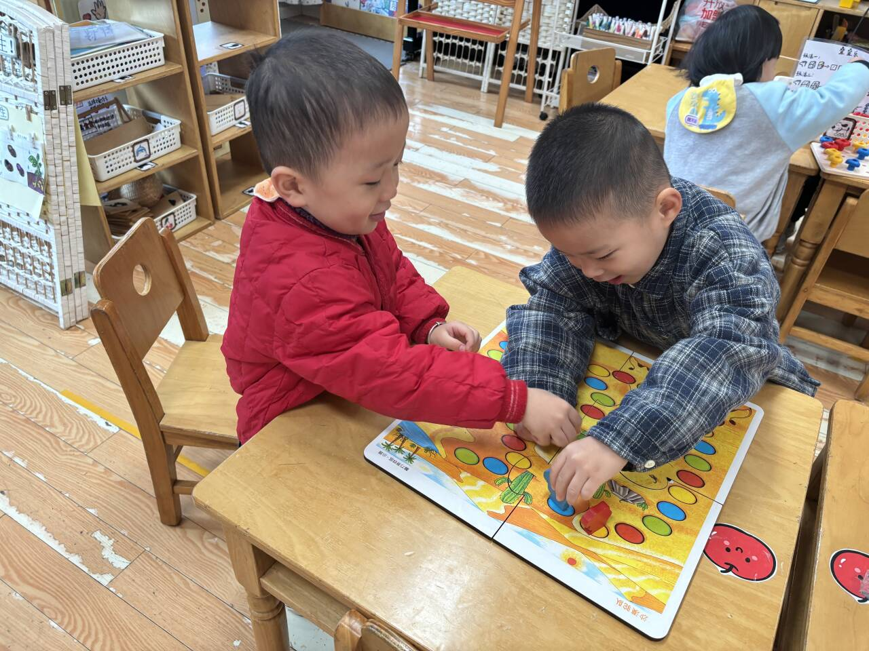

今天吴依依和吴金宇在科探区玩了好玩的磁力片，两人对照说明书试图拼搭一个小房子。刘俊悦和高榆润在益智区玩了沙漠骆驼的游戏，两个人选择了喜欢的颜色的棋子，轮流掷骰子把棋子走到相应的颜色。
五、生活篇
午餐吃的是：什锦虾仁、炒生菜和青菜肉丝汤。
刘俊悦、徐梓程、李萧航、王鋆烜、李兴宥、刘宇恒、高榆润、牛嘉泽、胡梓轩、曹宸轩、吴依依、隆芮安、黄梓渝、魏湘颖、吴金宇能独立吃完自己的一份菜一份饭，不需要喂！其中刘俊悦、徐梓程、李萧航、王鋆烜、李兴宥、刘宇恒、高榆润、胡梓轩、吴依依、隆芮安、黄梓渝能在11:40前吃完饭菜，吃饭时注意力集中，其他小朋友也要抓紧时间哦！

六、家园合作
1.本周气温骤降，请家长在家帮幼儿垫好垫背巾来园，防止户外时出汗过多感冒。
2.检查幼儿的指甲是否过长，注意个人卫生。

